
El Hotel Britannia esta situado en el corazón de Barrio Amón, una zona de gran belleza arquitectónica, debido al hecho a que fue el hogar de la clase alta de San José. El hotel esta a solo 25 minutos del aeropuerto Internacional y a solo seis cuadras del centro de San José, muy cerca de muchas atracciones turísticas, bancos, oficina de correos, servicios de transporte y los mejores centros nocturnos que San José puede ofrecer. San José, Costa Rica, Calle 3 y Avenida 11, Barrio Amón. | 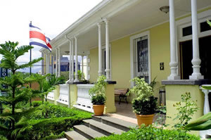
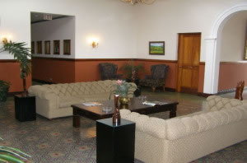 | El Hotel Britannia esta dividido en dos partes; una es la antigua casa que alberga 5 habitaciones deluxe y 5 Junior Suites, y también el restaurante, el cuál ocupa hoy en día, lo que en el pasado fue la bodega de vinos de la casa, apropiadamente llamado "La Bodega" (The Cellar).
La nueva parte consiste en un edificio adicional de cuatro pisos que alberga 14 habitaciones estándar, todas con TV por cable, teléfono, baño privado con tina, agua caliente, caja de seguridad y/o una cama tamaño King o dos camas. | 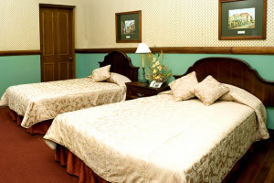
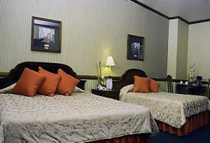 | La habitaciones Deluxe y Jr. Suite tiene todo lo que tienen las habitaciones estándar y adicionalmente un escritorio, secador de cabello en el cuarto de baño y/o una cama tamaño king o dos camas tamaño queen.
La casa original fue construida en 1910 por un prominente y acaudalado inmigrante Español, el barón Cipriano Herrero del Peral. La casa se construyo con materiales importados desde Europa y bajo la dirección del arquitecto Jaime Carranza, uno de los mejores arquitectos de principios del siglo 20. En 1992 la casa fue transformada en un hotel único, debido a dos factores, su belleza arquitectónica y el valor histórico de la casa, declarada como Patrimonio histórico por el Ministerio de Cultura. | 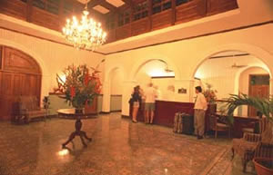

RESTAURANTE Y BAR
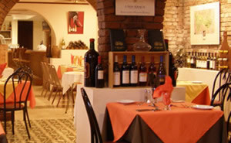 | La antigua bodega de vinos fue convertida en el restaurante del hotel, que fue llamada muy apropiadamente "La Bodega". Tiene capacidad para 60 personas y esta abierto para desayuno, almuerzo y cena. El restaurante se especializa en cocina internacional y sirve una amplia variedad de deliciosos platillos. El bar sirve todo tipo de cócteles, como también vinos y cerveza. La HORA FELIZ (HAPPY HOUR) es de 5 p.m. hasta 7 p.m.

OTROS SERVICIOS
El hotel también suministra los siguientes servicios: lavandería, dry cleaning, servicio de habitación, fax, correo, traslados desde y hacia el aeropuerto (por una cuota nominal), guía privado, almacenamiento de equipaje y correo electrónico.

TARIFAS 2010 - 2011
Tarifas válidas del 01 Mayo de 2010 al 31 Diciembre de 2011
TEMPORADA ALTA
Dic. 16 hasta Abril 30
Alojamiento | Sencilla | Doble | Triple | Cuad.
Habitación Estándar | $77.00 | $89.00 | $100.00 | N/D
Habitación Deluxe | $93.00 | $105.00 | $118.00 | $131.00
Junior Suite | $106.00 | $117.00 | $132.00 | $147.00

TEMPORADA VERDE
Mayo 01 hasta Dic. 15
Alojamiento | Sencilla | Doble | Triple | Cuad.
Habitación Estándar | $65.00 | $76.00 | $87.00 | N/D
Habitación Deluxe | $80.00 | $93.00 | $106.00 | $120.00
Junior Suite | $93.00 | $105.00 | $120.00 | $135.00

NOTAS:
- Todas las tarifas más el 13% de impuestos de ley
- Niños menores de 10 años de edad, acompañados de una persona mayor, libres de cargo

